Zajęcia dla 6 latków 08.06.2020
Temat: Wakacyjne podróże.
Zabawa muzyczno-ruchowa:
1. Siedzi mucha w mucholocie ,
do Krakowa sobie leci.
Chce odwiedzić wujka, ciotki,
brata z żoną i ich dzieci.
Ref. Mucha, mucha w mucholocie,
jak w prawdziwym samolocie.
Do Krakowa sobie leci ,
a za oknem słonko świeci x2
2.W doskonałym jest humorze ,
już doczekać się nie może.
Kiedy w końcu wyląduje
i rodzinę ucałuje
3.Mała mucha tak daleko
jeszcze nigdy nie leciała.
Więc na tak daleką podróż
wiele rzeczy spakowała
4. Ma walizkę kolorową,
a na sobie suknię nową.
Okulary choć za duże
wyśmienite do podróży.
Ręce w górę i machamy ,
udajemy ,że latamy.
Podskok w górę startujemy,
gdy siadamy lądujemy. /x3
Podkład muzyczny i ilustracja piosenki w linku poniżej https://www.youtube.com/watch?v=IueASDp61bc

Proszę przeczytać dziecku opowiadanie Małgorzaty Strękowskiej-Zaremby pt. „Wakacyjne podróże.” Nowe Przygody Olka i Ady Książka s. 84–85 dla zilustrowania opowiadania.

WAKACYJNE PODRÓŻE

„Od samego rana tata, Olek i Ada planowali podróże wakacyjne. Zapomnieli o porannym myciu, a nawet o przebraniu się z piżam. Gdyby nie mama, zapomnieliby też o śniadaniu. Szczęśliwie mama przypomniała im o wszystkim. Kiedy byli już umyci, przebrani i najedzeni, wyjęła z szafy wielki globus i postawiła go na podłodze. – Teraz możecie podróżować palcem po całym świecie. – Super! – ucieszył się Olek. Bez namysłu zakręcił globusem. Fruuu! Gdyby kula ziemska obracała się tak szybko, wszyscy dostaliby kręćka jakiegoś lub co najmniej zadyszki. Przed oczami Olka, Ady i taty mknęły kontynenty: Ameryka Północna i Ameryka Południowa, Afryka, Europa i zaraz Azja i Australia. – Tu jedziemy! – Palec Olka zatrzymał rozpędzony świat namalowany na globusie. – Australia, Sydney. Niezłe miejsce. Będzie fajnie. W Australii są kangury i koale. – W Sydney chciałbym zobaczyć gmach filharmonii – wtrącił tata. – A będzie tam gmach naszego przedszkola? – spytała Ada. Olek spojrzał na siostrę z politowaniem. Przecież nikt nie podróżuje do przedszkola, które jest kilka metrów od domu. Zakręcił drugi raz. Jego palec wskazał państwo leżące w Ameryce Południowej. – Brazylia. Dobry wybór – pochwalił tata. – Są tam wspaniałe plaże. Chętnie poleżałbym sobie – przeciągnął się leniwie. – Może i ja zaproponuję podróż? – mama zajrzała do salonu. – Chciałabym pojechać z wami do Indii. Zawsze interesowała mnie Azja i jej kultura. Chociaż Afryka też jest ciekawa. – No pewnie! Jedziemy do Kenii! Do parku z dzikimi zwierzętami. Zobaczymy słonie i żyrafy! – zawołał Olek ożywiony wizją spotkania dzikiego słonia, a może i lwa. – A będzie tam nasz park? – nieśmiało spytała Ada. Wszyscy spojrzeli na nią jak na przybysza z kosmosu. – Nasz park będzie czekał na ciebie w Polsce. Teraz ja wybieram – powiedział tata. Energicznie zakręcił globusem. Niebieski kolor oceanów i mórz zmieszał się z zielonym, żółtym i brązowym – kolorami kontynentów. Adzie aż zakręciło się w głowie. Świat na globusie obracał się zbyt szybko. Co będzie, jeżeli palec taty trafi na głęboki ocean? Nie chciałaby spędzić wakacji na oceanie. Tam już z pewnością nie ma znajomego parku ni przedszkola ani placu zabaw z dużą okrągłą piaskownicą. – Stany Zjednoczone. Waszyngton – zakomunikował tata. – Jest tam plac zabaw? – spytała Ada. – Naszego nie ma, są inne. Jest za to Biały Dom i... – Ale naszego domu tam nie ma – przerwała tacie Ada. – Ja nie mogę! Chcesz jechać na wakacje czy nie? – zniecierpliwił się Olek. – Chcę. Tylko nie tak daleko – bąknęła Ada. – To gdzie? Wybieraj – podsunął jej globus. Ada zamknęła oczy. ,,Niech los zdecyduje” – pomyślała i dotknęła palcem globusa. – Tu! Cała rodzina wbiła wzrok w miejsce, które wskazał palec Ady. Mama i tata pierwsi gruchnęli śmiechem. – Europa, Polska, Warszawa – podsumował Olek. Ada westchnęła z ulgą. Jak to dobrze, że zdała się na los szczęścia. W Warszawie jest jej przedszkole i dom, i park, i znajomy plac zabaw. No i tuż pod Warszawą mieszkają ukochani dziadkowie. Co ważne, ich dom stoi w pobliżu lasu. – Pojedziemy do babci i dziadka. Tam są bociany, dzięcioły, kukułki, żabki, biedronki, ślimaki, pszczoły – zachwalała Ada. – Mrówki, komary i muchy – dorzucił ponuro Olek. Ale już po chwili śmiał się jak tata i mama. Nawet napad komarów nie odstraszyłby ani jego, ani Ady od podróży do dziadków. Podpatrywanie ptaków w towarzystwie dziadka, który zna setki ciekawostek o zwierzętach, to był najlepszy z wakacyjnych planów.” Proszę porozmawiać z dzieckiem na temat opowiadania. − Co Olek, Ada i tata planowali z samego rana? − Dzięki czemu mogli podróżować palcem po całym świecie? − Ja− Co wskazywał palec Olka? − Co wskazywał palec taty? − Gdzie chciała pojechać mama? − Co wspominała cały czas Ada? − Co wskazywał palec Ady? Gdzie ona chciała pojechać na wakacje? - Jakie kontynenty były widoczne na globusie? – Czy ktoś z rodziny Olka i Ady chciał pojechać na Antarktydę?
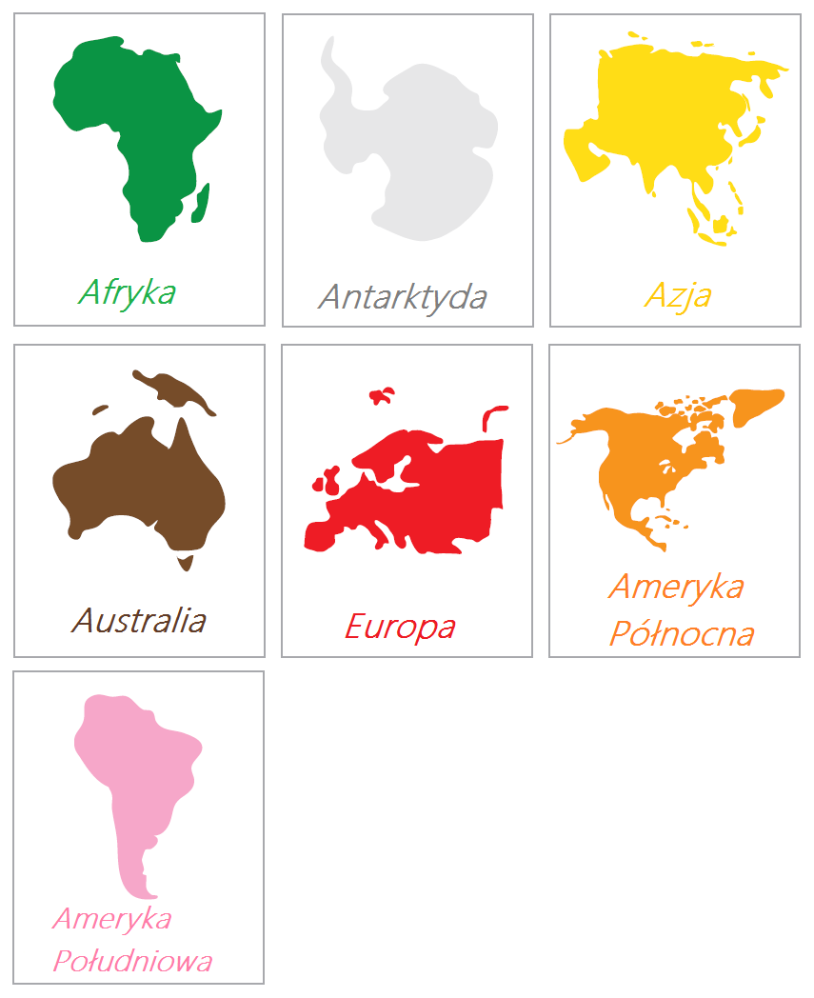
Proszę aby dziecko wypełniło Kartę pracy, cz. 4, s. 59. Rysowanie szlaczków po śladach, a potem – samodzielnie. Rysowanie rybek i fal po śladach. Kończenie rysowania rybek według wzoru. Kolorowanie ich. Można również pomóc dziecku w wykonaniu łódki z papieru wg instrukcji na stronie 60.

